PRANEŠIMAS APIE NUMATOMĄ “PRAMONĖS IR SANDĖLIAVIMO PASTATŲ PASKIRTIES GRUPĖS, SANDĖLIAVIMO PASTATŲ PASKIRTIES PASTATO - SANDĖLIO SUTEMOS G. 8, KAUNO M. STATYBOS PROJEKTAS” PROJEKTAVIMO DARBŲ PRADŽIĄ IR VISUOMENĖS DALYVAVIMĄ SVARSTANT PROJEKTINIUS PASIŪLYMUS
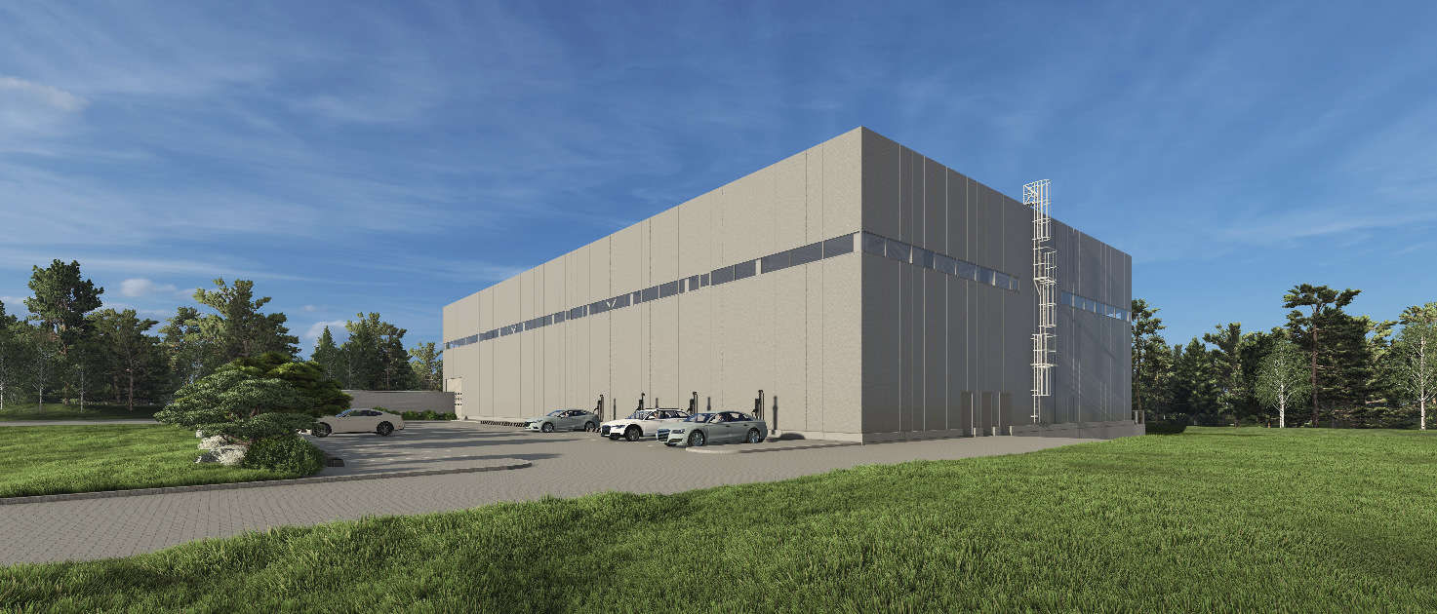
- Statinio statybvietės adresas: Sutemos g. 8, Kauno m.
Žemės sklypo kadastrinis nr.: 1901/0281:339
- Statinio numatoma pagrindinė naudojimo paskirtis: sandėliavimo paskirties pastatas
Žemės sklypo pagrindinė žemės naudojimo paskirtis ir naudojimo būdas: kita, Pramonės ir sandėliavimo objektų teritorijos; susisiekimo ir inžinerinių tinklų koridorių teritorijos
- Projektinius pasiūlymus parengusio projektuotojo vardas, pavardė, el. paštas ir tel. Nr, UAB “Rusnė”, į. k.132754130, Miško g. 30-78, Kaunas, LT-44313, Vitalija Kajackienė (atestato nr. A 2079), el.paštas vitalija@rusne.lt, tel. Nr. +370 609 81167
- Projektinius pasiūlymus parengusio statinio architekto vardas, pavardė, el. paštas ir tel. Nr.: Vitalija Kajackienė (atestato nr, A2079), el. paštas vitalija@rusne.lt, tel. Nr. +370 609 81167
- Statytojas. Juridinio asmens pavadinimas, buveinės adresas, el. paštas, tel. Nr.: UAB „Baltic refrigeration group” į. k. 300077761, Silvestro Žukausko g. 11, Ramučiai, LT-54464, el. paštas info@brggroup.eu,
tel Nr. +370 37 373248
- Susipažinimo su projektiniais pasiūlymais adresas, telefono nr. ir laikas, savivaldybės interneto svetainės ardesas: Miško g. 30-78, Kaunas, LT-44313 darbo dienomis nuo 9:00 iki 16:00 val. Priėmimo laiką susiderinti iš anksto tel. Nr. +370 609 81167 ir Kauno miesto savivaldybės internetiniame puslapyje: https://www.kaunas.lt/urbanistika/statiniu-projektavimas/viesinami-statiniu-projektiniai-pasiulymai/
- Iki kada ir kokiu būdu iki viešo susirinkimo visuomenės atstovai projektuotojui gali teikti pasiūlymus dėl projektinių pasiūlymų: UAB “Rusnė”, į. k.132754130, Miško g. 30-78, Kaunas, LT-44313 ir el. paštu vitalija@rusne.lt iki 2026 m.rugsėjo mėn. 10 d.
Viešo surinkimo laikas ir transliacijos nuoroda: viešas susirinkimas vyks 2026 m. rugsėjo mėn. 10 d., 15 val. 00 min. per Ms Teams platformą. Prisijungimo prie viešo susirinkimo nuoroda:
https://teams.microsoft.com/dl/launcher/launcher.html?url=%2F_%23%2Fmeet%2F371983316778478%3Fp%3Dk9nectR6BLzNfSMENi%26anon%3Dtrue&type=meet&deeplinkId=181127bc-dc1a-4b73-a78e-5b596530e8f6&directDl=true&msLaunch=true&enableMobilePage=true&suppressPrompt=true
- Qr kodas su viešo susirinkimo transliacijos nuoroda:
